**TCP (Transmission Control Protocol): Protocollo di Trasporto Connection-Oriented.**

**1. Caratteristiche generali:**

* **TCP (Transmission Control Protocol)** è un protocollo di trasporto connection-oriented e affidabile, più diffuso dell’UDP.
* Garantisce la consegna ordinata dei dati come flusso di byte (data stream), grazie ai numeri di sequenza che permettono di ricostruire il messaggio originale.
* La connessione TCP offre all’applicazione l’impressione di una linea dedicata, tramite un canale logico con queste proprietà:
  + **Full-duplex**: trasmissione e ricezione simultanea.
  + **Point-to-point**: un solo mittente e un solo destinatario.
  + **Inizializzazione**: scambio di variabili di stato tra i due host prima del trasferimento.

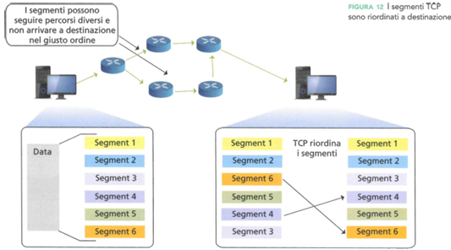

**2. Risorse e applicazioni:**

* TCP richiede più risorse rispetto a UDP:
  + Maggiore uso di CPU e memoria.
  + Header più grande (20 byte contro gli 8 di UDP).
  + Maggiore banda per ritrasmissioni.
* Utilizzato da applicazioni che richiedono affidabilità:
  + **FTP** (trasferimento file)
  + **SMTP** (posta elettronica)
  + **HTTP** (trasferimento pagine web)
* Standard principali:
  + **RFC 793**: specifica originale.
  + **RFC 7323**: estensioni per migliorare le prestazioni.
  + **RFC 5681**: algoritmi per il controllo della congestione.
  + **RFC 3168**: introduce il flag **ECE** per rilevare congestione prima della perdita di pacchetti.

**Comunicazione tra TCP e processo applicativo:**

* Accesso alle porte solitamente **sincrono**: il processo si blocca finché i dati non arrivano.
* I dati possono essere scartati se:
  + Il processo non è pronto o la porta non esiste.
  + Il buffer di ricezione è pieno.

**Invio e ricezione:**

* Il processo scrive i dati in un buffer e li passa a TCP con informazioni di controllo:
  + **source address** e **destination address:** indirizzo completo del mittente e del destinatario (network + host + port)
  + **next packet sequence number:** numero di sequenza del prossimo pacchetto
  + **current buffer size:** dimensione del buffer
  + **next write/read position:** dove scrivere i nuovi dati e da dove leggere i dati da inviare
  + **timeout/flag:** tempo di ritrasmissione e sincronizzazione (es. semafori).

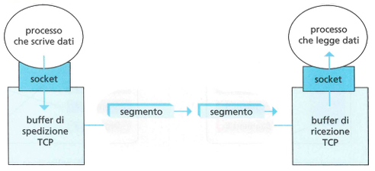

**Bufferizzazione:**

* TCP può accumulare i dati prima di inviarli per efficienza.
* Eccezioni:
  + **Flag PUSH = 1**: invio immediato richiesto.
  + **Flag URG = 1**: dati urgenti trasmessi subito e letti immediatamente.

**Struttura del segmento TCP:**

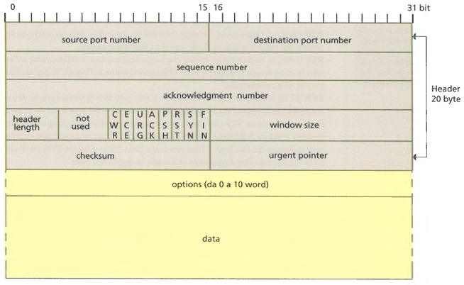

**Header TCP (minimo 20 byte, massimo 60 byte):**

| **Campo** | **Descrizione** |
| --- | --- |
| **source port number (16 bit)** | Porta del mittente |
| **destination port number (16 bit)** | Porta del destinatario |
| **sequence number (32 bit)** | Primo byte di dati nel segmento |
| **acknowledgment number (32 bit)** | Numero di riscontro (se ACK = 1) |
| **header length (4 bit)** | Lunghezza dell’header in word da 32 bit |
| **not used (4 bit)** | Bit inutilizzati, impostati a zero |
| **flags (8 bit)** | Controllo del protocollo (vedi sotto) |
| **window size (16 bit)** | Capacità di ricezione del destinatario |
| **checksum (16 bit)** | Verifica dell’integrità del segmento |
| **urgent pointer (16 bit)** | Offset per identificare l’ultimo byte urgente (se URG = 1) |
| **options (0–10 word)** | Parametri opzionali (es. dimensione massima del segmento) |
| **data** | Dati da trasmettere o ricevuti |

**Flags TCP (8 bit):**

| **Flag** | **Funzione** |
| --- | --- |
| **CWR** | Riduzione della finestra di congestione |
| **ECE** | Supporto ECN, rilevamento congestione |
| **URG** | Presenza di dati urgenti |
| **ACK** | Risposta a segmento ricevuto |
| **PSH** | Invio immediato ai livelli superiori |
| **RST** | Reset della connessione |
| **SYN** | Inizio connessione TCP |
| **FIN** | Chiusura della connessione |

**Opzioni TCP (Options):**

* Meccanismo generico per includere dati opzionali.
* Struttura:
  + **Option-Kind**: tipo di opzione (1 byte)
  + **Option-Length**: lunghezza totale (1 byte)
  + **Option-Data**: contenuto dell’opzione (variabile)